持续集成测试实验报告

一、实验目的
- 理解持续集成（Continuous Integration，CI）的核心概念与价值；
- 掌握从「代码开发 → Git 提交 → 持续集成自动测试 → 获取测试报告」的完整流程；
- 学会在 CI 系统中配置自动编译和打包任务；
- 学会在 CI 系统中配置后台测试任务并获取测试报告；

二、实验环境
项目 | 说明
代码仓库 | GitHub：https://github.com/wenzaee/ecsm-controller
编程语言 | Go 1.26
CI 平台 | GitHub Actions
构建工具 | Makefile

三、持续集成简介
持续集成是一种现代软件开发实践，要求开发人员将代码频繁提交并合并到代码仓库中，并通过自动化流程完成代码编译、测试和构建。每当代码发生提交或合并时，CI系统会自动触发预先配置好的工作流，对代码质量和功能正确性进行检查，从而尽早发现开发过程中引入的问题。
持续集成主要具有以下作用：
- 快速反馈：代码提交后自动执行编译和测试，使开发人员能够及时发现语法错误、功能缺陷或测试失败等问题，避免错误不断累积。
- 保障代码质量：通过单元测试、覆盖率检查等方式对代码进行持续验证，并可设置相应的质量标准，降低存在缺陷的代码进入主分支的风险。
- 规范构建过程：将编译、打包等操作统一配置在 CI 工作流中，减少不同开发环境带来的差异，使构建过程更加标准化和可复现。
- 自动生成测试结果：测试任务可以在后台自动运行，并生成测试结果、代码覆盖率报告等文件，方便开发人员查看和分析。
其中，自动化测试是持续集成的重要组成部分。测试用例用于验证程序中的关键业务逻辑，当代码修改导致原有功能发生异常，例如条件判断错误、分支逻辑遗漏或返回结果变化时，CI 系统能够通过测试失败及时发现问题。通过将自动编译、自动测试和结果报告结合起来，可以形成从代码提交到质量验证的自动化开发流程。

四、实验内容与步骤

4.1 建立 GitHub 项目并初始化
在 GitHub 上创建仓库 wenzaee/ecsm-controller，本地初始化 Go 工程：
git init
go mod init github.com/wenzaee/ecsm-controller
# 实现 cmd/ 下的三个程序入口与 pkg/ 下的业务模块
git remote add origin https://github.com/wenzaee/ecsm-controller.git
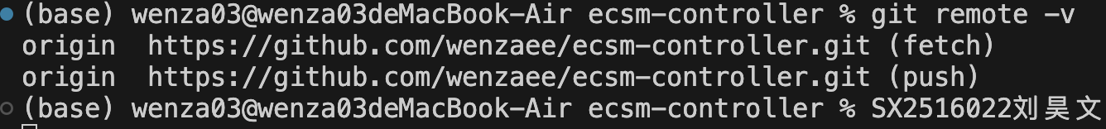

4.2 编写测试用例
为全部业务包编写单元测试（表驱动测试 + 真实依赖集成测试），并用 go tool cover 检查覆盖率：
make test # 运行全部单元测试
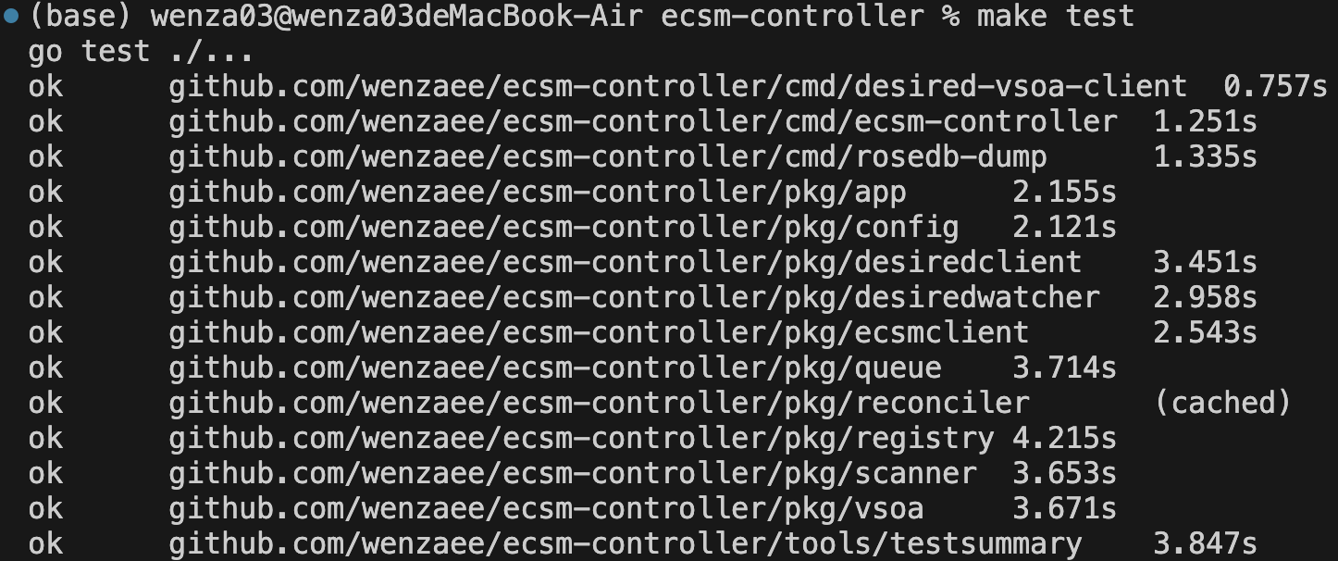
make coverage # 生成覆盖率报告（func 文本 + HTML）
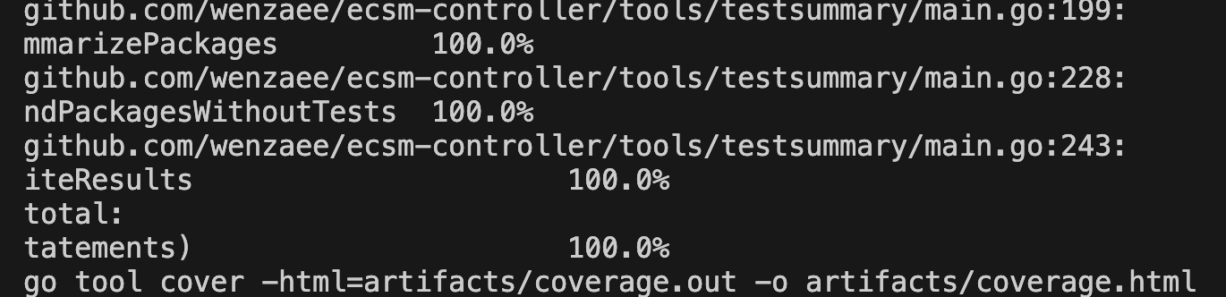
测试结果为测试全部通过、语句覆盖率 100%，覆盖了控制器核心业务：期望状态写入/查询、期望-实际差异计算（创建/启动/停止/扩缩容）、工作队列、定时巡检、平台 API 调用及全部错误分支。
最关键的业务测试是 pkg/reconciler/reconciler_test.go 中的 TestCompareDesiredActual，它用表驱动方式验证控制器最核心的收敛决策逻辑 CompareDesiredActual（期望状态与实际状态比对后，应执行创建、启动、停止还是扩缩容），主要用例包括：
用例 | 场景 | 期望动作
start creates missing service | 期望 start，实际不存在 | 创建（need_create）
start starts stopped service | 期望 start，实际已停止 | 启动（need_start）
start scales out before starting | 期望 3 副本，实际 1 副本 | 扩容（need_scale_out）
start scales in | 期望 2 副本，实际 3 副本 | 缩容（need_scale_in）
stop stops running service | 期望 stop，实际运行中 | 停止（need_stop）
matching running service needs no action | 期望与实际一致 | 无动作（none）

4.3 配置 CI：自动编译和打包
在 .github/workflows/ci.yml 中配置 build-package job，实现代码提交后自动编译并打包：
build-package:
name: Compile and package
needs: backend-test # 测试通过后才进行打包
runs-on: ubuntu-latest
steps:
- uses: actions/checkout@v4
- uses: actions/setup-go@v5
with:
go-version-file: go.mod
- name: Compile binaries
run: make build # 编译三个程序到 bin/
- name: Package binaries
run: |
mkdir -p artifacts
tar -czf artifacts/ecsm-controller-linux-amd64.tar.gz -C bin .
sha256sum artifacts/ecsm-controller-linux-amd64.tar.gz > artifacts/SHA256SUMS
- name: Upload package
uses: actions/upload-artifact@v4 # 打包产物可作为发布件下载
with:
name: ecsm-controller-linux-amd64
path: artifacts/

4.4 配置 CI：后台测试任务并获取测试报告
配置 backend-test job，每次提交后在后台运行全部测试，并自动生成与上传测试报告：
backend-test:
name: Backend tests and report
runs-on: ubuntu-latest
steps:
- name: Run unit tests and collect raw report
id: tests
run: |
set +e
go test -json -coverprofile=artifacts/coverage.out ./... | tee artifacts/test-results.json
test_exit_code=${PIPESTATUS[0]}
echo "exit_code=$test_exit_code" >> "$GITHUB_OUTPUT"
exit 0
- name: Create coverage reports
if: always()
run: |
go tool cover -func=artifacts/coverage.out | tee artifacts/coverage.txt
go tool cover -html=artifacts/coverage.out -o artifacts/coverage.html
go run ./tools/testsummary \
--input artifacts/test-results.json \
--coverage artifacts/coverage.txt \
--exit-code "${{ steps.tests.outputs.exit_code }}" \
--output artifacts/test-summary.md
cat artifacts/test-summary.md >> "$GITHUB_STEP_SUMMARY"
- name: Upload test report
if: always()
uses: actions/upload-artifact@v4
with:
name: backend-test-report
path: artifacts/
要点：
- go test -json 输出结构化测试事件，即使测试失败也保留完整结果（exit 0 + 记录真实退出码）；
- 项目自研 tools/testsummary 工具将 JSON 测试事件汇总为可读的 Markdown 测试报告；
- GITHUB_STEP_SUMMARY 把报告摘要直接展示在 Actions 运行页面上；
- 覆盖率不达标时 CI 自动失败（质量门槛）。

4.5 实际工作流程
1. 在实际开发过程中，不小心修改代码至出现错误的场景，并将修改后的代码提交（commit）并推送（push）至远程仓库。

第 2 步：运行测试，观察失败
执行：
go test ./pkg/reconciler/ -run TestCompareDesiredActual -v
测试立即捕获错误，输出如下：
--- FAIL: TestCompareDesiredActual (0.00s)
--- FAIL: TestCompareDesiredActual/start_scales_out_before_starting (0.00s)
--- FAIL: TestCompareDesiredActual/start_scales_in (0.00s)
FAIL
FAIL github.com/wenzaee/ecsm-controller/pkg/reconciler
第 3 步：分析失败原因
- start_scales_out_before_starting 失败：期望 3 副本、实际 1 副本，正确动作是扩容（need_scale_out），错误代码却返回了缩容；
- start_scales_in 失败：期望 2 副本、实际 3 副本，正确动作是缩容（need_scale_in），错误代码却返回了扩容；
- 该错误若进入线上环境，控制器会对运行中的服务执行与需求完全相反的操作（该扩容时缩容，导致服务容量不足甚至不可用），后果严重；而表驱动测试在提交后数秒内即可将其拦截。
第 4 步：修复代码
把 pkg/reconciler/reconciler.go 中 CompareDesiredActual 的两处返回值改回正确逻辑：
if actualReplicas < desired.Replicas {
return DiffNeedScaleOut
}
if actualReplicas > desired.Replicas {
return DiffNeedScaleIn
}
第 5 步：重新运行测试，确认通过
go test ./pkg/reconciler/ -v
输出：
ok github.com/wenzaee/ecsm-controller/pkg/reconciler
全部用例通过，业务代码恢复正常。演示结论：测试用例能够即时发现业务逻辑的错误修改，这正是持续集成中测试环节的核心价值。

4.6 组织「开发 → 提交 → CI 测试」流程
- 本地开发并验证：make test、make build；
- git add / git commit 提交代码；
- git push 推送到 GitHub，自动触发 ci.yml（push 或 pull_request 事件）；
- GitHub Actions 自动运行 backend-test 与 build-package 两个任务；
- 在 Actions 页面查看测试结果、覆盖率门槛、测试报告摘要，并可下载测试报告与打包产物。
graph TB
A[本地开发] --> B[git add / commit]
B --> C[git push 到 GitHub]
C --> D[触发 GitHub Actions]
D --> E[backend-test 后台测试任务]
D --> F[build-package 编译打包任务]
E --> G[生成测试报告/覆盖率报告并上传]
F --> H[生成 tar.gz 产物并上传]
G --> I[获取测试报告与结果]
H --> I

五、实验结果

5.1 测试作用演示结果（4.5 节）
阶段 | 操作 | 结果
改错后 | go test ./pkg/reconciler/ -run TestCompareDesiredActual -v | 失败：2 个用例（扩缩容方向）被拦截
修复后 | go test ./pkg/reconciler/ | 通过：全部用例恢复通过

5.2 本地完整模拟 CI 流程（与 ci.yml 步骤一致）
步骤 | 命令 | 结果
后台测试 | go test -json -coverprofile=coverage.out ./... | 通过，退出码 0
生成覆盖率 | go tool cover -func / -html | 语句覆盖率 100.0%
生成测试报告 | go run ./tools/testsummary ... | 成功
自动编译 | make build | 3 个程序全部编译成功
打包 | tar -czf ... && sha256sum ... | 产物 + SHA256 校验生成

5.3 测试报告核心内容（test-summary.md）
指标 | 结果
测试节点 | 143
通过 | 143
失败 | 0
跳过 | 0
已扫描代码包 | 14
测试执行耗时 | 1.39 秒
语句覆盖率 | 100.0%
报告还包含各代码包通过/失败/跳过/耗时明细表、失败用例详情（含输出）、通过/跳过用例清单，以及覆盖率 HTML 交互报告。

5.4 CI 产物清单（artifacts）
- backend-test-report（测试报告）：test-results.json、coverage.txt、coverage.html、test-summary.md；
- ecsm-controller-linux-amd64（发布包）：tar.gz 压缩包 + SHA256SUMS 校验文件。

六、结果分析
- 测试任务后台化：CI 在独立运行器（ubuntu-latest）上执行测试，开发者无需本地复现，143 个用例 1.39 秒内完成，反馈及时；
- 编译打包自动化：make build + tar 打包 + SHA256 校验链完整，产物可直接用于部署或发布；
- 质量门槛生效：覆盖率阈值检查保证新增代码不会显著拉低覆盖率，低于 70% 时任务失败，阻止低质量代码合入；
- 测试报告可获取：Markdown 报告实时展示在 Actions 页面（Step Summary），完整报告与 HTML 覆盖率可通过 Artifacts 下载，满足”获取测试报告”的实验要求；
- 失败不吞没：-json 输出 + 显式记录退出码，测试失败时报告仍然生成且工作流正确标记为失败；
- 测试守护业务逻辑：4.5 节演示表明，即使是一处判断方向的细微错误，表驱动测试也能在数秒内准确定位失败用例（该扩缩容用例），充分体现测试用例对业务逻辑的守护作用，也说明测试用例必须覆盖真实业务场景才有价值。

七、实验总结
本次实验完整实践了「代码开发 → Git 提交 → 持续集成自动编译打包与后台测试 → 获取测试报告」的闭环流程：
- 掌握了 GitHub Actions 工作流的编写方法（事件触发、job 编排、步骤依赖、条件执行）；
- 实现了自动编译打包（make build + tar.gz + 校验和）与产物上传；
- 实现了后台测试任务（go test -json + 覆盖率门槛）与测试报告生成/上传/展示；
- 通过「故意引入错误 → 测试失败 → 修复 → 通过」的完整演示，直观理解了测试用例对业务逻辑的守护作用，以及持续集成在其中的价值。
实验证明：持续集成能够在每次代码提交后自动完成编译、测试、打包和报告，是快速演化的开源软件保证质量与发布效率的必要基础设施；而高质量的测试用例是这套机制能够真正发挥作用的基石。

